Resolución del Pleno del Instituto de Transparencia, Acceso a la Información Pública y Protección de Datos Personales del Estado de México y Municipios, con domicilio en Metepec, Estado de México, de fecha nueve de octubre de dos mil diecinueve.

VISTO el expediente formado con motivo del recurso de revisión 07197/INFOEM/IP/RR/2019, interpuesto por la C. xxxxxx xxxxxxxxx, en lo sucesivo LA RECURRENTE, en contra de la respuesta del Ayuntamiento de Ayapango, en lo sucesivo EL SUJETO OBLIGADO, se procede a dictar la presente resolución con base en lo siguiente:

RESULTANDO

I. En fecha trece de agosto de dos mil diecinueve, LA RECURRENTE presentó a través de la Plataforma Nacional de Trasparencia (PNT) vinculada al Sistema de Acceso a la Información Mexiquense, en lo subsecuente EL SAIMEX ante EL SUJETO OBLIGADO, la solicitud de acceso a la información pública, a la que se le asignó el número de expediente 00099/AYAPANGO/IP/2019, mediante la cual solicitó:

“El reporte de los gastos ejercidos de gasolina y diésel por cada unidad que esta dada de alta en el H. ayuntamiento o que se encuentre en arrendamiento y/o comodato. de los últimos 3 meses (Mayo, Junio y Julio)” (Sic)

MODALIDAD DE ENTREGA: Vía SAIMEX y correo electrónico.

II. De las constancias que obran en EL SAIMEX, se advierte que en fecha treinta de agosto de dos mil diecinueve, el Responsable de la Unidad de Transparencia del SUJETO OBLIGADO dio respuesta a la solicitud de mérito, en los siguientes términos:

“…HOLA BUENOS DÍAS RECIBA UN CORDIAL SALUDO AL MISMO TIEMPO DERIVADO DE LA SOLICITUD QUE PRESENTO EN EL PORTAL DE SAIMEX BAJO EL NUMERO DE FOLIO 00099/AYAPANGO/IP/2019, DOY CONTESTACIÓN AL MISMO. SIN MAS POR EL MOMENTO SE DESPIDE DE USTED SU MAS ATENTA Y SEGURA SERVIDORA.

ATENTAMENTE

ING. CLAUDIA ABIGAIL PÉREZ RODRÍGUEZ” (Sic)

Advirtiendo de dicha respuesta, que EL SUJETO OBLIGADO acompañó el archivo SOLICITUD99.pdf, el cual se omite su inserción por ser del conocimiento de las partes, aunado a que será materia de análisis en el considerando correspondiente.

III. Inconforme con la respuesta, el nueve de septiembre de dos mil diecinueve, LA RECURRENTE interpuso el recurso de revisión objeto del presente estudio, el cual fue registrado en EL SAIMEX y se le asignó el número de expediente 07197/INFOEM/IP/RR/2019, en el que señaló como acto impugnado; así como razones o motivos de inconformidad, lo siguiente:

“La camioneta NP 300 roja 2012 lleva meses descompuesta, me pueden indicar realmente donde se va toda esa gasolina?" (Sic)

IV. El nueve de septiembre de dos mil diecinueve, el recurso de que se trata se envió electrónicamente al Instituto de Transparencia, Acceso a la Información Pública y Protección de Datos Personales del Estado de México y Municipios y con fundamento en el artículo 185, fracción I de la Ley de Transparencia y Acceso a la Información Pública del Estado de México y Municipios, se turnó, a través del SAIMEX, a la Comisionada EVA ABAID YAPUR, a efecto de decretar su admisión o desechamiento.

V. De las constancias del expediente electrónico del SAIMEX, se advierte que en fecha trece de septiembre de dos mil diecinueve, se acordó la admisión a trámite del recurso de revisión que nos ocupa, así como la integración del expediente respectivo, mismo que se puso a disposición de las partes, para que en un plazo máximo de siete días hábiles conforme a lo dispuesto por el artículo 185 de la Ley de Transparencia y Acceso a la Información Pública del Estado de México y Municipios, manifestaran lo que a su derecho conviniera, a efecto de presentar pruebas y alegatos; así como para que EL SUJETO OBLIGADO rindiera su Informe Justificado.

VI. Conforme a las constancias del SAIMEX se desprende que atento a lo dispuesto en el artículo 185 de la Ley de Transparencia y Acceso a la Información Pública del Estado de México y Municipios, dentro del término legalmente concedido a LA RECURRENTE, ésta no realizó manifestación alguna, ni presentó pruebas o alegatos, así como tampoco EL SUJETO OBLIGADO rindió su Informe Justificado, tal y como se aprecia en la siguiente imagen:
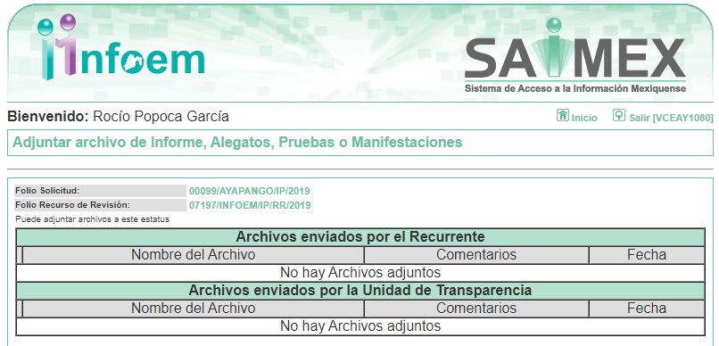
VIII. En fecha uno de octubre de dos mil diecinueve, se notificó a las partes el Acuerdo de Cierre de Instrucción en los siguientes términos:
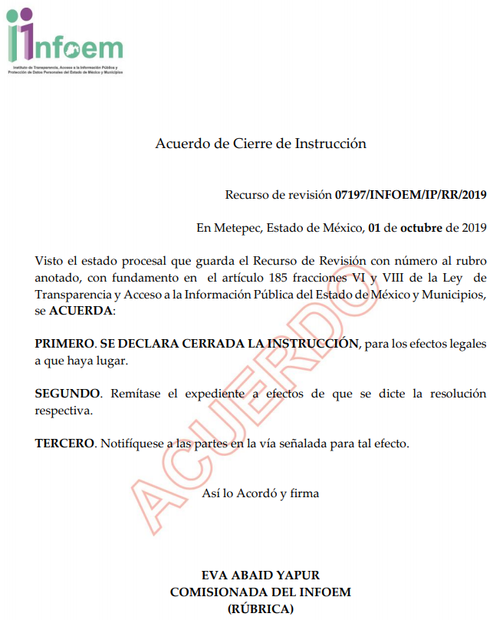

IX. Con fundamento en el artículo 185, fracción VIII de la Ley de Transparencia y Acceso a la Información Pública del Estado de México y Municipios, se remitió el expediente a efecto de que la Comisionada EVA ABAID YAPUR formule y presente al Pleno el proyecto de resolución correspondiente; y
CONSIDERANDO

PRIMERO Competencia. Este Instituto de Transparencia, Acceso a la Información Pública y Protección de Datos Personales del Estado de México y Municipios, es competente para conocer y resolver el presente recurso, conforme a lo dispuesto en los artículos 6, Letra A de la Constitución Política de los Estados Unidos Mexicanos; 5, párrafos vigésimo segundo, vigésimo tercero y vigésimo cuarto, fracciones IV y V de la Constitución Política del Estado Libre y Soberano de México; 1, 2, fracción II, 13, 29, 36, fracciones I y II, 176, 178, 179, 181, párrafo tercero y 185 de la Ley de Transparencia y Acceso a la Información Pública del Estado de México y Municipios; y 9, fracciones I y XXIV y 11 del Reglamento Interior del Instituto de Transparencia, Acceso a la Información Pública y Protección de Datos Personales del Estado de México y Municipios; toda vez que se trata de un recurso de revisión interpuesto por una Ciudadana en términos de la Ley de la materia.

SEGUNDO. Interés. El recurso de revisión fue interpuesto por parte legítima, en atención a que se presentó por LA RECURRENTE, quien es la misma persona que formuló la solicitud de acceso a la información pública al SUJETO OBLIGADO.

TERCERO. Oportunidad. El recurso de revisión fue interpuesto dentro del plazo de quince días hábiles contados a partir del día siguiente al en que LA RECURRENTE tuvo conocimiento de la respuesta impugnada; tal y como, lo prevé el artículo 178 de la Ley de Transparencia y Acceso a la Información Pública del Estado de México y Municipios, que establece:
“Artículo 178. El solicitante podrá interponer, por sí mismo o a través de su representante, de manera directa o por medios electrónicos, recurso de revisión ante el Instituto o ante la Unidad de Transparencia que haya conocido de la solicitud dentro de los quince días hábiles, siguientes a la fecha de la notificación de la respuesta.
A falta de respuesta del sujeto obligado, dentro de los plazos establecidos en esta Ley, a una solicitud de acceso a la información pública, el recurso podrá ser interpuesto en cualquier momento, acompañado con el documento que pruebe la fecha en que presentó la solicitud.
En el caso de que se interponga ante la Unidad de Transparencia, ésta deberá remitir el recurso de revisión al Instituto a más tardar al día siguiente de haberlo recibido.”

En efecto, atendiendo a que EL SUJETO OBLIGADO notificó la respuesta a la solicitud de información pública el treinta de agosto de dos mil diecinueve; en consecuencia, el plazo de quince días hábiles que el artículo 178 de la ley de la materia otorga a LA RECURRENTE para presentar el recurso de revisión, transcurrió del dos al veintitrés de septiembre de dos mil diecinueve; sin contemplar en el cómputo los días treinta y uno de agosto; así como, uno, siete, ocho, catorce, quince, veintiuno y veintidós de septiembre de dos mil diecinueve, por corresponder a sábados y domingos, considerados como días inhábiles; en términos del artículo 3, fracción X de la Ley de Transparencia y Acceso a la Información Pública del Estado de México y Municipios; así como, el día dieciséis de septiembre de dos mil diecinueve, en términos del Calendario Oficial, en Materia de Transparencia, Acceso a la Información Pública y Protección de Datos Personales del Estado de México y Municipios, para el año dos mil diecinueve y enero de dos mil veinte, publicado en el Periódico Oficial “Gaceta del Gobierno”, el diecinueve de diciembre de dos mil dieciocho.

En ese tenor, si el recurso de revisión que nos ocupa, se interpuso el nueve de septiembre de dos mil diecinueve, éste se encuentra dentro de los márgenes temporales previstos en el citado precepto legal y, por tanto, se considera oportuno.
CUARTO. Procedencia del Recurso. Al respecto, primeramente es conveniente recordar que la particular mediante el ejercicio de su derecho de acceso a la información requirió el reporte de gastos ejercidos de gasolina y diésel por cada unidad que se encontraba dada de alta en el Ayuntamiento o que se encontrara en arrendamiento y/o comodato de los últimos tres meses.

Al respecto, EL SUJETO OBLIGADO mediante respuesta remitió el reporte del mes de mayo y junio, tal como se advierte a continuación:
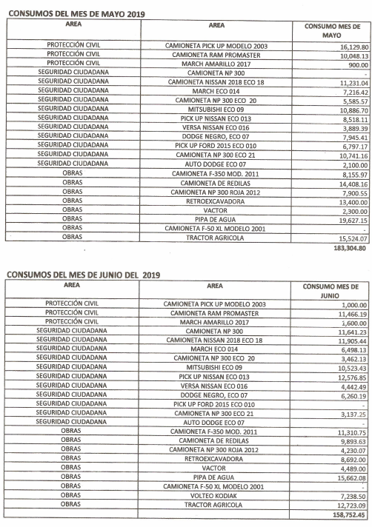
Asimismo, informó que el mes de julio se encontraba en proceso de revisión; siendo así que, ante tal respuesta la particular interpone interpuso el recurso de revisión que nos ocupa, señalando como acto impugnado; así como, razones o motivo de inconformidad lo siguiente:
“La camioneta NP 300 roja 2012 lleva meses descompuesta, me pueden indicar realmente donde se va toda esa gasolina?" (Sic)

Siendo así que este Órgano Garante considera que las razones o motivos de inconformidad expresadas por LA RECURRENTE resultan improcedentes en razón de las siguientes consideraciones:
En nuestra materia, los motivos de la inconformidad deben versar sobre la respuesta de información proporcionada por los Sujetos Obligados o la negativa de entrega de la misma, derivada de la solicitud de información pública. De este modo, en los motivos de inconformidad los recurrentes deben manifestar en forma general y llana la causa de pedir.

Es decir, para que este Órgano Resolutor se avoque al análisis del fondo del asunto planteado, no se requiere que se empleen tecnicismos o que se sustenten en la ley sino que basta con que se expresen en términos comprensibles y en lenguaje común la inconformidad para que este Pleno extraiga la causa de pedir propuesta, incluso las manifestaciones del recurrente pueden constar en cualquier parte del formato diseñado para tal fin o en cualquier parte del escrito libre que se presente y no necesariamente en el apartado de “RAZONES O MOTIVOS DE LA INCONFORMIDAD”, con las únicas condiciones de que lo manifestado tengan relación con el acto de autoridad y que no se introduzcan planteamientos que rebasen lo solicitado, es decir, que exista una relación directa entre la solicitud y la inconformidad de la respuesta.
Luego entonces, para que este Pleno pueda válidamente resolver sobre la modificación o revocación del acto impugnado, se requiere que en el recurso de revisión en particular manifieste, así sea en forma mínima, general o sencilla, los argumentos de oposición a la respuesta otorgada por EL SUJETO OBLIGADO.

Por todo lo anterior, la manifestación por parte de la particular en el recurso de revisión interpuesto ante este Instituto, el acto impugnado y los motivos de inconformidad son requisitos esenciales para la procedencia del citado recurso; sin la congruencia de estos, el recurso que al respecto se presentare deberá declararse improcedente y desecharse en consecuencia.

Así pues, es conveniente destacar que la legislación adjetiva establece medios de impugnación o recursos a través de los cuales los particulares o las personas que se consideran afectados en la emisión de un acto de autoridad, tienen la posibilidad de impugnar aquél, con el objeto de que la misma autoridad que emitió el acto, o bien, un órgano superior, realice un nuevo análisis del caso a efecto de determinar la legalidad o ilegalidad del acto que se combate.

También es necesario precisar que los medios de impugnación constituyen recursos legales a través de los cuales se corrigen los errores cometidos tanto en el curso del procedimiento, como en el dictado de la resolución.

Conforme a los argumentos expuestos, se afirma que la finalidad de un recurso o medio de impugnación consiste en que ya sea la misma autoridad que emite el acto, un superior o distinta autoridad, estudie la legalidad de la resolución que se impugna con el objeto de confirmar, revocar o modificar éste; por ende, para lograr este objetivo es indispensable que LA RECURRENTE, señale la causa, motivo o circunstancia por la que considera que el acto que impugna le causa perjuicio o lesión a sus intereses.

En este contexto, se concluye que la materia de los conceptos de inconformidad de un recurso, es precisamente la lesión o afectación que afirma LA RECURRENTE le causa el acto que impugna; pero, esa lesión o perjuicio se ha de relacionar y provenir necesariamente del acto de donde deriva la resolución combatida.
Por consiguiente, es de señalar que en el presente asunto LA RECURRENTE se siente afectado en el derecho humano de acceso a la información pública, sin embargo, como ha quedado acreditado en líneas que anteceden, EL SUJETO OBLIGADO atendió la solicitud requerida, a lo que LA RECURRENTE expresó razones o motivos de inconformidad que “La camioneta NP 300 roja 2012 lleva meses descompuesta, me pueden indicar realmente donde se va toda esa gasolina?”(sic), al respecto, es de señalar que este Instituto observa que se trata de una petición adicional o plus petitio, en relación a la solicitud de información de LA RECURRENTE; esto es, una nueva solicitud de información, que no había sido solicitada.

Asimismo, dichas manifestaciones al haber sido referidas a manera de razones o motivos de inconformidad, devienen inoperantes en ese sentido, esto es así, debido a que al ser argumentos que no se plantearon ante EL SUJETO OBLIGADO que respondió a la solicitud de acceso a la información, respuesta que constituye el acto reclamado; resultaría injustificado examinar tales argumentos pues éstos no fueron del conocimiento del SUJETO OBLIGADO, por lo que no tuvo la oportunidad legal de analizarlas ni de pronunciarse sobre ellas.
Sirve de apoyo por analogía la siguiente tesis jurisprudencial número VI. 2º. A. J/7, publicada en el Semanario Judicial de la Federación y su gaceta, bajo el número de registro 178,788:

“CONCEPTOS DE VIOLACIÓN EN EL AMPARO DIRECTO. INOPERANCIA DE LOS QUE INTRODUCEN CUESTIONAMIENTOS NOVEDOSOS QUE NO FUERON PLANTEADOS EN EL JUICIO NATURAL. Si en los conceptos de violación se formulan argumentos que no se plantearon ante la Sala Fiscal que dictó la sentencia que constituye el acto reclamado, los mismos son inoperantes, toda vez que resultaría injustificado examinar la constitucionalidad de la sentencia combatida a la luz de razonamientos que no conoció la autoridad responsable, pues como tales manifestaciones no formaron parte de la litis natural, la Sala no tuvo la oportunidad legal de analizarlas ni de pronunciarse sobre ellas.
SEGUNDO TRIBUNAL COLEGIADO EN MATERIA ADMINISTRATIVA DEL SEXTO CIRCUITO.
Amparo directo 338/2001. Hilados de Lana, S.A. de C.V. 31 de octubre de 2001. Unanimidad de votos. Ponente: Amanda R. García González. Secretaria: Fernanda María Adela Talavera Díaz.
Amparo directo 20/2002. Afianzadora Insurgentes, S.A. de C.V. 14 de febrero de 2002. Unanimidad de votos. Ponente: Omar Losson Ovando. Secretaria: Elsa María López Luna.
Amparo directo 271/2002. Fianzas México Bital, S.A., Grupo Financiero Bital. 7 de noviembre de 2002. Unanimidad de votos. Ponente: Antonio Meza Alarcón. Secretario: Roberto Genchi Recinos.
Amparo directo 181/2003. Constructora y Arrendadora Paquime, S.A. de C.V. 5 de junio de 2003. Unanimidad de votos. Ponente: Omar Losson Ovando. Secretaria: Elsa María López Luna.
Amparo directo 137/2003. Oficentro Zanella, S.A. de C.V. 12 de junio de 2003. Unanimidad de votos. Ponente: Omar Losson Ovando. Secretaria: Elsa María López Luna.
Véase: Apéndice al Semanario Judicial de la Federación 1917-2000, Tomo III, Materia Administrativa, página 267, tesis 250, de rubro: "CONCEPTOS DE VIOLACIÓN EN EL AMPARO DIRECTO. INEFICACIA DE LOS ARGUMENTOS NO PROPUESTOS A LA SALA FISCAL RESPONSABLE."

Derivado de lo anterior, se desprende que en el presente asunto, se actualiza la causal de improcedencia establecida en el artículo 191 fracción VII, de la Ley de Transparencia y Acceso a la Información Pública del Estado de México y Municipios; que a la letra dice:

“Artículo 191. El recurso será desechado por improcedente cuando:
(…)
VII. El recurrente amplíe su solicitud en el recurso de revisión, únicamente respecto de los nuevos contenidos.

Atento a lo anterior, este Instituto considera necesario dejar claro que, al haber existido pronunciamientos por parte del SUJETO OBLIGADO, a fin de dar respuesta a la solicitud planteada, no está facultado para pronunciarse sobre la veracidad de la información proporcionada, pues no existe precepto legal alguno en la Ley de la Materia que permita que, vía recurso de revisión, se pronuncie al respecto. Sirve de apoyo a lo anterior por analogía el criterio 31-10 emitido por el Instituto Federal de Acceso a la Información y Protección de Datos, ahora Instituto Nacional de Transparencia, Acceso a la Información y Protección de Datos Personal, que a la letra dice:

“El Instituto Federal de Acceso a la Información y Protección de Datos no cuenta con facultades para pronunciarse respecto de la veracidad de los documentos proporcionados por los sujetos obligados. El Instituto Federal de Acceso a la Información y Protección de Datos es un órgano de la Administración Pública Federal con autonomía operativa, presupuestaria y de decisión, encargado de promover y difundir el ejercicio del derecho de acceso a la información; resolver sobre la negativa de las solicitudes de acceso a la información; y proteger los datos personales en poder de las dependencias y entidades. Sin embargo, no está facultado para pronunciarse sobre la veracidad de la información proporcionada por las autoridades en respuesta a las solicitudes de información que les presentan los particulares, en virtud de que en los artículos 49 y 50 de la Ley Federal de Transparencia y Acceso a la Información Pública Gubernamental no se prevé una causal que permita al Instituto Federal de Acceso a la Información y Protección de Datos conocer, vía recurso revisión, al respecto.”

Por lo anteriormente expuesto, y toda vez que se actualiza la fracción VII del artículo 191 de la Ley de la materia, referente a la improcedencia del recurso, este Órgano Garante determina DESECHAR el recurso de revisión interpuesto por LA RECURRENTE.

Así, con fundamento en lo prescrito en los artículos 5, párrafos vigésimo segundo, vigésimo tercero y vigésimo cuarto, fracciones IV y V de la Constitución Política del Estado Libre y Soberano de México; 2, fracción II, 9, 29, 36, fracciones I y II, 176, 178, 179, 181, 185, fracción I, 186 y 188 de la Ley de Transparencia y Acceso a la Información Pública del Estado de México y Municipios, este Pleno:

RESUELVE

PRIMERO. Se DESECHA por improcedente el presente recurso de revisión en términos del Considerando QUINTO de la presente resolución.

SEGUNDO. Notifíquese la presente resolución al Titular de la Unidad de Transparencia del SUJETO OBLIGADO para su conocimiento.

TERCERO. Notifíquese a LA RECURRENTE, la presente resolución vía SAIMEX y correo electrónico.

CUARTO. Hágase del conocimiento, a LA RECURRENTE, que de conformidad con lo establecido en el artículo 196 de la Ley de Transparencia y Acceso a la Información Pública del Estado de México y Municipios, podrá impugnarla vía Juicio de Amparo en los términos de las leyes aplicables.

Se dejan a salvo los derechos de LA RECURRENTE, a efecto de que de considerarlo pertinente realice las solicitudes de información que a su derecho convengan.

ASÍ LO RESUELVE, POR UNANIMIDAD DE VOTOS EL PLENO DEL INSTITUTO DE TRANSPARENCIA, ACCESO A LA INFORMACIÓN PÚBLICA Y PROTECCIÓN DE DATOS PERSONALES DEL ESTADO DE MÉXICO Y MUNICIPIOS, CONFORMADO POR LOS COMISIONADOS ZULEMA MARTÍNEZ SÁNCHEZ; EVA ABAID YAPUR; JOSÉ GUADALUPE LUNA HERNÁNDEZ EMITIENDO VOTO PARTICULAR; JAVIER MARTÍNEZ CRUZ Y LUIS GUSTAVO PARRA NORIEGA; EN LA TRIGÉSIMA SÉPTIMA SESIÓN ORDINARIA CELEBRADA EL DÍA NUEVE DE OCTUBRE DE DOS MIL DIECINUEVE, ANTE EL SECRETARIO TÉCNICO DEL PLENO, ALEXIS TAPIA RAMÍREZ.
Zulema Martínez Sánchez
Comisionada Presidenta
(RÚBRICA)
Eva Abaid Yapur  Comisionada  (RÚBRICA) | José Guadalupe Luna Hernández  Comisionado  (RÚBRICA)
Javier Martínez Cruz  Comisionado  (RÚBRICA) | Luis Gustavo Parra Noriega  Comisionado  (RÚBRICA)
Alexis Tapia Ramírez
Secretario Técnico del Pleno
(RÚBRICA)

Esta hoja corresponde a la resolución de fecha nueve de octubre de dos mil diecinueve, emitida en el recurso de revisión número 07197/INFOEM/IP/RR/2019.
YSM/RPG

